
УКРАЇНА
БЕХТЕРСЬКА СІЛЬСЬКА ВІЙСЬКОВА АДМІНІСТРАЦІЯ
СКАДОВСЬКОГО РАЙОНУ ХЕРСОНСЬКОЇ ОБЛАСТІ
_____________________________________________________________________
75650, Херсонська обл., Скадовський р-н, село Бехтери, вул. Благодатна, буд. 50А
e.mail bekhterskaotg@gmail.com код ЄДРПОУ: 44973451, тел. (096)228-32-16

№ 1572/06/2025 від 05.06.2025 р. на № 01-01-82-5951/0/25/11 від 05.06.2025р.

Владиславу МОРОЗУ
foi+request-146192-42cdbc4a@dostup.org.ua

копія: сектор з питань мобілізаційної роботи
Херсонської обласної військової адміністрації
cektor-mobl@khoda.gov.ua

На виконання листа Херсонської обласної військової адміністрації від 05 червня 2025 року № 01-01-82-5951/0/25/11 стосовно надання інформації відповідно до запиту на отримання публічної інформації Владислава Мороза кількість громадян, які подали заяву про направлення їх на альтернативну (невійськову) службу протягом 2019-2025 років окремо за кожний рік, Бехтерська сільська військова адміністрація повідомляє.
Територія Бехтерської сільської територіальної громади тимчасово окупована з 24 лютого 2022 року. Офіційні документи про кількість громадян, які подали заяву про направлення їх на альтернативну (невійськову) службу протягом 2019-2022 років, в розпорядженні Бехтерської сільської військової адміністрації (яка утворена 10 січня 2023 року) відсутні. Від січня 2023 року і до сьогодні до Бехтерської сільської військової адміністрації заяви про направлення громадян на альтернативну (невійськову) службу не надходили.
З oгляду на вищевикладене надати відповідь на запитувану інформацію неможливо.

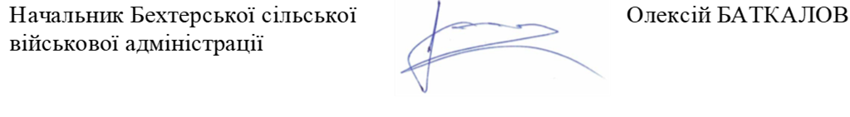
Олександр ОЛІЙНИК
+38 099 336 09 78

